# 微普助手功能需求文档

## 一．功能说明

1. 工作台
2. 素材收集
3. 我的素材库
4. 图文同步
5. 公众号管理

## 二．工作台

* 1. 用户信息
  2. 素材库信息
  3. 收录文章信息
  4. 收录公众号信息
  5. 工具说明引导

## 三．素材收集-全网优质素材

* 1. 菜单栏，显示分类标签，可多选；optional 全选素材功能



* 1. 内容区，根据菜单栏选择显示对应文章列表；
     1. 显示内容包括传播指数，文章标题（超链接），类型，封面，来源（超链），操作
     2. 操作包括加入素材库；包含两种状态显示，未加入素材，已加入素材。
     3. 内容分页显示，需要分页功能

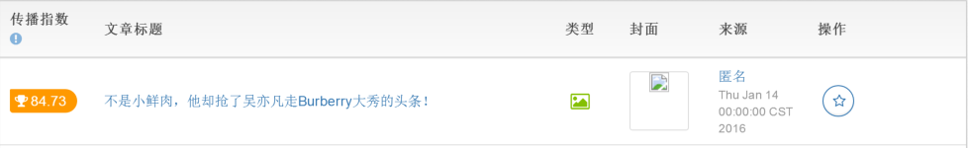

## 四．我的素材库

* 1. 导入微信文章功能，输入微信文章链接即可将文章导入到素材库中。

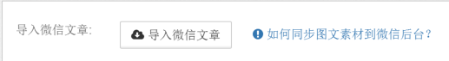

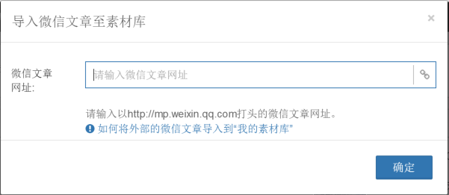

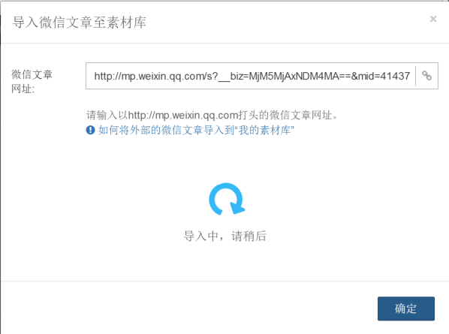

* 1. 素材库文章显示
     1. 显示内容，传播指数，文章标题（超链），内容类别，文章封面，发文时间，操作
     2. 操作包括加入图文生成器，删除素材。

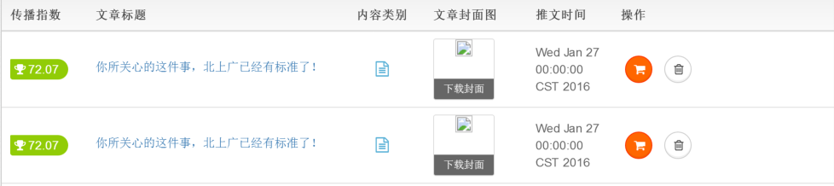

* 1. 图文生成器功能，显示文章缩略图，标题，文章数目

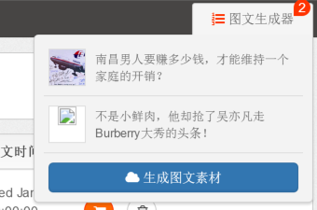

## 五．图文同步

* 1. 菜单栏，标签包括全部图文列表，管理的公众号（显示名称，图标）
  2. 根据选择显示对应公众号的图文信息，
     1. 信息包括公众号图标，素材创建时间，素材包含文章的缩略图，标题（超链），功能按钮；同步状态
     2. 功能按钮有编辑，删除，同步，群发。

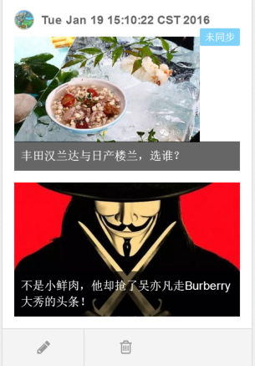

* 1. 点击群发按钮，显示群发面板群发面板modal，包含立即群发按钮，设置定时群发时间。

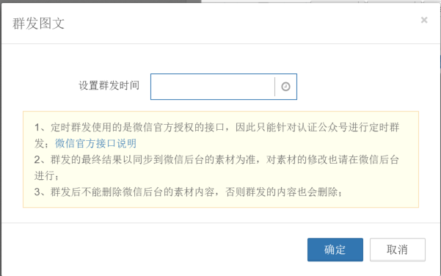

* 1. 点击同步，显示同步中状态，并有动态同步显示
  2. 点击编辑进入图文编辑功能呢。

## 图文同步-编辑

* 1. 头部显示公众号信息，包含配置素材模板功能按钮。
  2. 功能区包含图文信息，包含文章缩略图，标题；

包含修改，删除，调序，增加新文章功能

* 1. 编辑区默认选择首篇文章进行编辑，可在功能区选择对应图文进行编辑。
     1. 标题
     2. 作者
     3. 封面，包含选项，封面图片显示在正文中
     4. 正文，为定制编辑器，包含插入关注引导，插入签名，插入阅读原文引导，功能组件功能。
     5. 保存功能
     6. 群发功能，点击后显示群发面板modal。
     7. 同步功能
  2. 增加新功能文章为待开发功能。

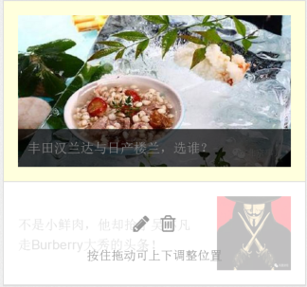

## 七．公众号管理-我运营的

* 1. 显示公众号列表，公众号信息包括公众号头像，名称，微信号，功能按钮

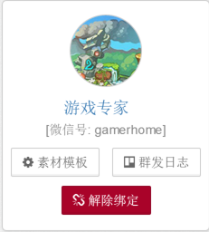

* 1. 功能按钮包括素材模板，群发日志，解除绑定
     1. 点击素材模板按钮，显示素材模板modal
     2. 点击群发日志跳转到群发日志页面
     3. 点击解除绑定，弹出确认提示框。
  2. 添加运营公众号功能，点击按钮弹出添加公众号面板，点击授权按钮，显示获取授权中动态显示。

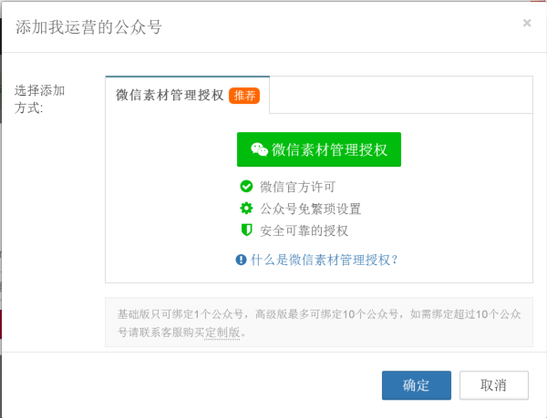

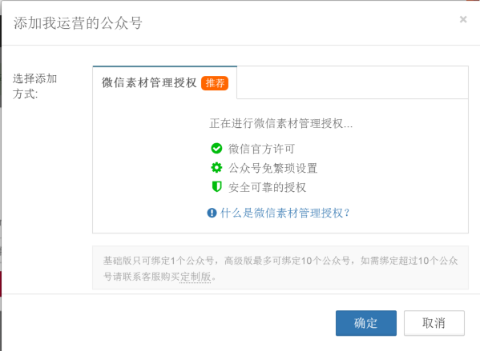

## 公众号管理-群发日志

* 1. 菜单栏，标签包括所有群发，管理公众号，公众号信息包括头像和名称。



* 1. 内容区显示群发列表，信息包括内容（文章缩略图，标题），群发时间，公众号，状态（等待群发，群发成功，群发失败），功能按钮
  2. 功能按钮包括重新设置，取消群发
  3. 点击重新设置按钮，弹出设置群发时间modal
  4. 点击取消群发按钮，弹出警示提示框

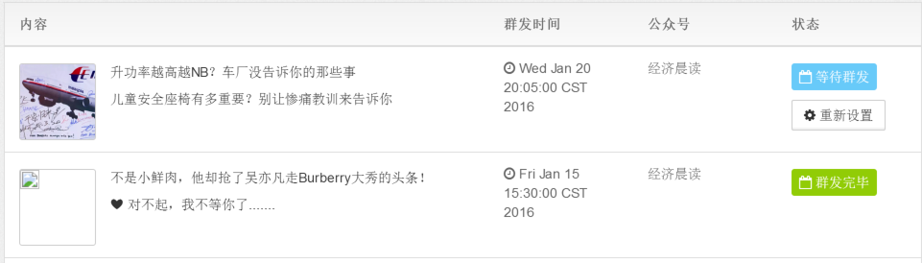

## 九．modal-公众号管理-素材模板

* 1. 头部显示“设置xxx的素材模板”
  2. 内容区包含关注引导模板，签名模板，阅读原文引导模板
  3. 三者提供编辑器修改

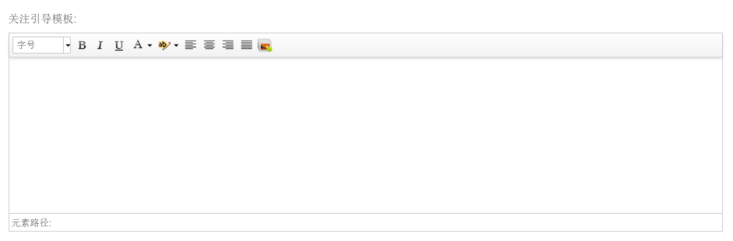

## 公众号详情页面

* 1. 包含公众号头像，名称，微信号，公众号简介，最后更新时间，文章列表
  2. 文章列表，显示信息包括文章标题，文章类型，阅读数，点赞数，发布时间，操作
  3. 操作包括加入素材库

## 登录页面

* 1. 平台logo，名称
  2. 账号，密码，登录按钮

## 九九．公共部分

* 1. 头部导航区，包含平台logo，全屏按钮，查找公众号，退出账号，收回侧边栏



* 1. 侧边栏包括用户头像，用户名称；功能菜单列表；收回侧边栏按钮（optional）

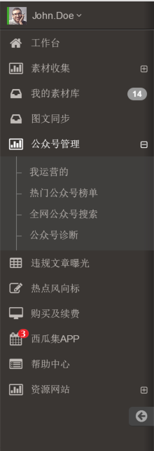

* 1. 底边栏，包含助手名称



* 1. 内容区面包屑导航

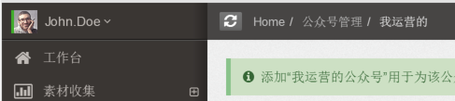

* 1. 警示提示框

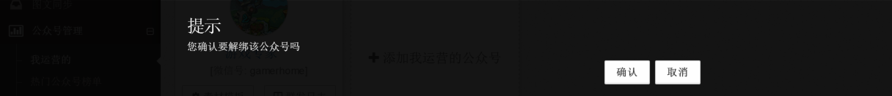

* 1. 普通提示框

